**KLASA V**

**Informatyka**

Klasa V

Podr. str. 109-110, przeczytać temat, wykonaj jedną dowolną sztuczkę oraz ,,Warto zapamiętać” str. 111 – przepisz do zeszytu

**KLASA V**

**Szczęść Boże ! Witam Was ☺**

Mam nadzieję , że podobała Wam się historia o Jonaszu ☺ Przyznacie sami , że zazdrość może stać się przyczyną innych grzechów. Kiedy ktoś (tak jak Jonasz) chce przemilczeć grzechy innych popełnia grzechy cudze czyli staje się współwinny popełnionego zła.

Waszym pierwszym zadaniem na ten tydzień będzie nauczyć się na pamięć GRZECHY CUDZE ( podręcznik str. 63 ) po Świętach sprawdzę czy się nauczyliście ☺

Mam dla Was jeszcze dwa tematy – 45 **SZYMON Z CYRENY – PRZYPADKOWY PRZECHODZIEŃ**  podr. str. 102 – 103 i temat 46 **WIZERUNEK MISTRZA**  ze str. 104 - 105 / ćwiczenia str.92-95 ( poniżej przygotowałam dla Was notatki ,które można wydrukować i wkleić do zeszytu )

Po zapoznaniu się z tymi tematami **wypełnijcie test na ocenę ( testy należy odesłać do 3.04.2020 )**

<https://docs.google.com/forms/d/1NHKe6oGkfpF5fjCSYRDD_EK-Am35t1SCLpzkh9PM5MY/edit>

Kolejna niedziela to Niedziela Palmowa , która wprowadzi nas w Wielki Tydzień. Tego roku wielu z nas w sposób duchowy ale niestety przed telewizorami będzie uczestniczyło we Mszy Św. Niedzieli Palmowej i w Triduum Paschalnym ……Tego roku Pan Jezus uczy nas pokory….

Niech znaczenie tych ważnych dla chrześcijan dni przybliżą Wam dzieci…

<https://www.youtube.com/watch?v=zXG_Lqc2XfU>

**PAMIĘTAJCIE O MODLITWIE !**

## Wszelkie pytania można kierować na adres [iwonajagodzinska@gmail.com](mailto:iwonajagodzinska@gmail.com)

Mój nr tel. 609-595-623

Na nadchodzące Święta życzę Wam i Waszym Rodzicom

**Obfitych Łask i Błogosławieństw  
od Chrystusa Zmartwychwstałego  
oraz pełnych pokoju  
Świąt Wielkanocnych  
z radosnym "Alleluja"**

NOTATKI

Katecheza

Temat : **Szymon z Cyreny – przypadkowy przechodzień**

Szymon z Cyreny uczy nas troski o drugiego człowieka , pomagania potrzebującym nawet wtedy , gdy nie mamy na to ochoty.

**,, Miarą Twojego człowieczeństwa jest wielkość Twojej troski o drugiego człowieka ‘’**

Katecheza

Temat : **Wizerunek Mistrza – Św. Weronika**

Weronika uczy nas , ze należy pomagać delikatnie , odważnie i bezinteresownie . Za każdy gest bezinteresownej dobroci Pan Jezus obdarza swoim obliczem w naszych sercach.

**KLASA V**

T: Opisujemy wyjątkowe dla nas miejsca. (1)

p.,s.212 – 215

1. Które miejsce jest dla mnie najważniejsze? Napisz odpowiedź z uzasadnieniem.

Użyj dwóch argumentów.

2. Przeczytaj tekst i wykonaj następujące polecenia:

zad.1 a, b, c.

**3. Napisz do wybranej osoby list, w którym opowiesz jej o Twoim ulubionym miejscu. Swoją wypowiedź prześlij na adres n-lado końca tygodnia.**

T: Dla tych, którzy poszukują piękna – L. Staff *Czucie niewinne. (2)*

p.s.216-217

Wykonaj zadanie wstępne. Zapisz w zeszycie wyrazy dotyczące tego, co:

- czuję-

- widzę-

- słyszę-

2. Przeczytaj wiersz i napisz, kim jest podmiot liryczny – potwierdź cytatem.

3. Wykonaj zad.1 i 2.

4. Nazwij części mowy i określ ich formy gramatyczne (jeśli są odmienne).

Łąk

pszczelne -

świeci-

dobrze-

T:O źródle, z którego im więcej się weźmie wody, tym więcej jej napływa. (3)

P, s.218

1. Przypomnij sobie cechy baśni.

2. Przeczytaj utwór i wykonaj zad. 1,2,3,4,5,6 i 7.

**Uwaga!** W zad. 4 wykonujemy tylko p.a

T: Pisownia wyrazów z rz, ż, ch, h (4-5)

p., s221

ćw., cz.2., s.85… Wykonaj wszystkie zad. Masz na to dwie jednostki lekcyjne. W razie trudności, skontaktuj się z nauczycielem.

**MATEMATYKA KLASA V**

Witam serdecznie, zaczynamy nowe lekcje.

Przeczytaj uważnie temat ze strony 157 –**„Dzielenie ułamków dziesiętnych przez 10, 100, 1000, …”** i zapisz go w zeszycie.

Obejrzy uważnie film : <https://www.youtube.com/watch?v=dyqYW3NS2Hw>

<https://www.youtube.com/watch?v=4kBo6luL2Bk>

Rozwiąż zadanie 1 z podręcznika strona 157

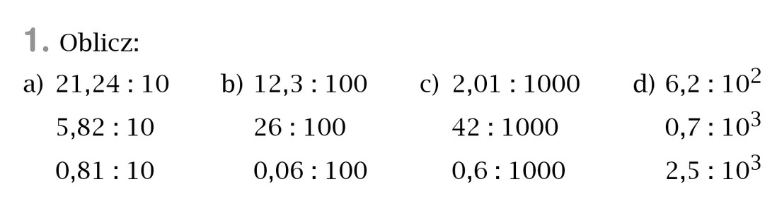

Kolejna nowa lekcja.

Przeczytaj uważnie temat ze strony 159 - 160 –**„Mnożenie ułamków przez liczbę naturalną”** i zapisz go w zeszycie.

Obejrzy uważnie film : <https://www.youtube.com/watch?v=9Nw1H59bJXU>

Rozwiąż zadanie 1 i 2 z ćwiczeń strona 80

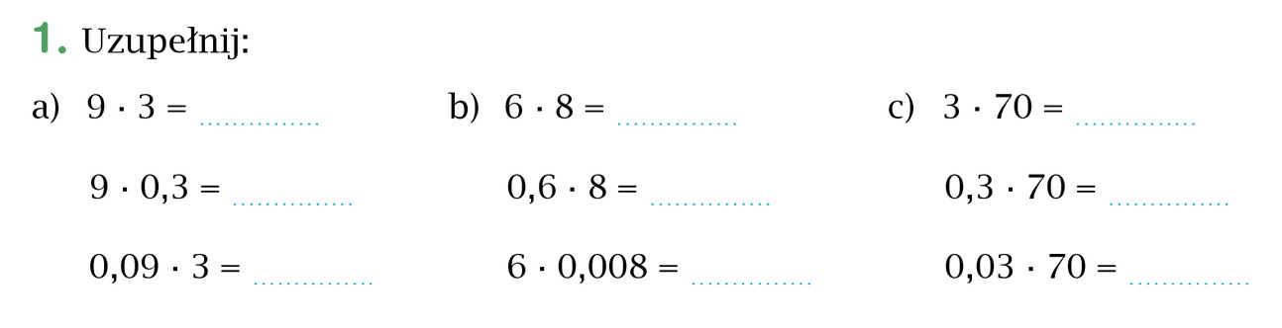

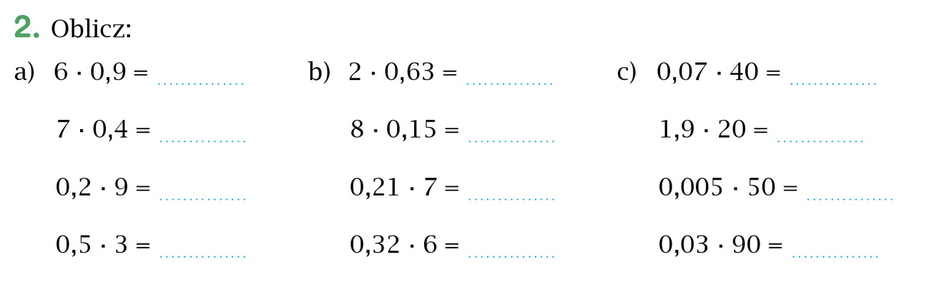

**Odpowiedzi prześlij na adres e-mail:** [wojciechhoffmann2020@wp.pl](mailto:wojciechhoffmann2020@wp.pl)

**Pamiętaj podpisać się.**

Masz czas do 6 .04. 2020r. Jeśli masz pytania napisz do mnie na pocztę e-mail.

HISTORIA KL. V

1. Proszę o utrwalenie tematu: „Mieszko I i początki Polski” .

Szczególną uwagę proszę zwrócić na zagadnienia : przyczyna, rok i skutki przyjęcia chrztu przez Mieszka I, które opracowaliście w zeszytach tydzień temu. To są bardzo ważne rzeczy!

1. Zapiszcie w zeszytach przedmiotowych temat lekcji: „Polska Bolesława Chrobrego”. Pod tematem proszę sporządzić krótką notatkę na podane zagadnienia:
2. Kim był i co zrobił św. Wojciech?
3. Co to są relikwie?
4. Wymień postanowienia zjazdu w Gnieźnie w 1000r.
5. Tereny, które przyłączył do Polski Bolesław Chrobry za swojego panowania?
6. Podaj rok koronacji Bolesława Chrobrego.

Zapis notatki o Bolesławie Chrobrym proszę przesłać na mojego nowego maila renata.burchardt@onet.pl

PLASTYKA V

Proszę o wykonanie pięknej pisanki z wydmuszek po jajkach. Pisanki mogą być ozdobione kredkami, pisakami, bibułą lub innymi elementami, które przyjdą Wam do głowy. Życzę miłej pracy.

Zdjęcie pisanki oraz pracy z poprzedniego tygodnia, kto jeszcze nie przysłał proszę przesłać na mojego nowego maila renata.burchardt@onet.pl

**Kl. V**

**Geografia**

Temat: „W wilgotnym lesie równikowym i lesie strefy umiarkowanej”

Obejrzyj film.

<https://www.youtube.com/watch?v=X_BahYuAmKU>

Przeczytaj temat str. 113-117 i wykonaj ćwiczenia str. 68-71. Skan lub zdjęcie prześlij mi na maila [wieslawa.gomulka@interia.pl](mailto:wieslawa.gomulka@interia.pl) do dnia 30.03.2020

**Biologia**

Temat: „Paprotniki”

Obejrzyj ilustracje i wysłuchaj dwóch audiobooków:

<https://epodreczniki.pl/a/paprocie-skrzypy-i-widlaki/DYdvOa78d>

Przeczytaj wiadomości na tej stronie lub w podręczniku na str. 121-128. Zwróć uwagę na słowiczek na podanej stronie. Sporządź notatkę do dnia 02.04.2020. Jeżeli nie dasz rady napisz na maila [wieslawa.gomulka@interia.pl](mailto:wieslawa.gomulka@interia.pl) a zrobimy to razem.

**JĘZYK NIEMIECKI – klasa 5**

**Zadania na ten tydzień (30.03 – 3.04)**

Drodzy uczniowie znowu dorzucam garść nowych wyzwań na kolejny tydzień zdalnej nauki.

Tym razem zajmiemy się tematem bliskim każdemu z was. Wszyscy bez wyjątków ubieramy się na co dzień, czy od święta, modnie lub nie, jednak każdy coś na siebie zakłada.☺ Słownictwo z tego zakresu jest zatem bardzo użyteczne.

***Zieh die Jacke an!*** *-* ***Ubierz kurtkę!*** - Zapewne wiele razy to słyszeliście od mamy.

Czasownik "*ubierać się*" - ***sich anziehen*** znamy już, przypominam, że jest to czasownik rozdzielnie złożony.

Jakie jeszcze czasowniki są nam potrzebne:

***tragen*** *- nosić ( Ich* ***trage*** *Jeans gern. – Noszę chętnie dżinsy.)*

***anhaben*** *- mieć na sobie ( Er* ***hat*** *heute eine Jacke* ***an.*** *– On ma na sobie dzisiaj kurtkę.)*

***gefallen*** *- podobać się ( Die Bluse* ***gefällt*** *mir. – Ta bluza podoba mi się.)*

Czasowniki ***tragen*** i ***gefallen*** przypominam należą do czasowników nieregularnych, zmienia się w nich samogłoska w temacie przy 2 i 3 os. liczby pojedynczej.

Oto ich odmiana dla przypomnienia:

*ich* **trage**  *wir*  **tragen**

*du* **trägst** *ihr* **tragt**

*er, sie, es*  **trägt**  *sie, Sie*  **tragen**

**Thema: Zieh deinen Pullover an! – Nazwy ubrań.**

Przepiszcie proszę do zeszytu te słówka wraz z tłumaczeniem:

der Schal – szal

die Mütze – czapka

die Handschuhe – rękawiczki

das Kleid – sukienka

die Bluse – bluza, bluzka

die Hose – spodnie

der Pullover – sweter

das Hemd – koszula

die Jacke – kurtka

die Socke (-n) – skarpeka (-i)

der Rock – spódnica

die Schuhe – buty

die Sandalen – sandały

das T-shirt – koszulka

die Jeans – dżinsy

die Shorts - szorty

Tu przydatny link z wymową słówek: [*https://www.youtube.com/watch?v=b13kjVLYLCo*](https://www.youtube.com/watch?v=b13kjVLYLCo)

Wykonajcie ćw. **B4** w zeszycie ćwiczeń str. 64

Możecie utrwalać sobie słówka zaglądając na strony: [*http://www.lehrerlenz.de/kleidung.html*](http://www.lehrerlenz.de/kleidung.html),

[*https://allgemeinbildung.ch/fach=deu/Kleider_01a.*htm](https://allgemeinbildung.ch/fach=deu/Kleider_01a.htm), [https*://h5p.org/node/584826*](https://h5p.org/node/584826)

Przetłumaczcie w zeszycie poniższe zdania na j. polski:

1. Martin ubiera dzisiaj spodnie.
2. Ja noszę sukienkę niechętnie.
3. Katrin chętnie ubiera bluzę.

**Jeszcze odrobina gramatyki.**

**Thema: Zieh deinen Pullover an! – Tryb rozkazujący - wprowadzenie.**

***Ubierz kurtkę!*** to zdanie rozkazujące. Potrzebujemy tej formy by wydawać np. polecenia, rozkazy lub prośby. Forma ta nazywana jest **trybem rozkazującym czasownika.**

Możemy wydać polecenia 2 os. liczby pojedynczej (du), 2 os. l.mnogiej (ihr) oraz jako forma grzecznościowa 3 os. l. mnogiej (Sie). Przykłady w tabelce w podr. na str. 55.

Przepiszcie tę poniższą regułkę do zeszytu:

Formy trybu rozkazującego dla poszczególnych osób tworzymy następująco, wychodząc od zwykłej odmiany czasownika (np. **schreiben)**

1. 2 os. l. poj. – odrzucamy **osobę** i końcówkę **-st**

~~du~~ schreib~~st~~ – Schreib! – *pisz!*

1. 2 os. l. mn.- odrzucamy tylko osobę

~~ihr~~ schreibt – Schreibt! – *piszcie!*

1. Forma grzecznościowa (Sie) – zamieniamy kolejność

Sie schreiben – Schreiben Sie! – *Niech pani napisze!*

Ten filmik pomoże wam zrozumieć tworzenie form trybu rozkazującego:

[*https://www.youtube.com/watch?v=mQIauB2D7ow*](https://www.youtube.com/watch?v=mQIauB2D7ow)

Wykonajcie ćw. **B9** w zeszycie ćwiczeń str. 67.

Obejrzyjcie obrazki, a w dymkach macie zwroty/polecenia, które należy wpisać przy odpowiednich osobach. Jakie polecenie mogły wypowiedzieć te postacie? Spróbujcie je przyporządkować. Np. *Iss bitte Obst! – Zjedz proszę owoce!*

Jeśli będzie problem ze zrozumieniem zwrotów korzystajcie z tłumacza Google.

Po wykonaniu zadań jak zwykle proszę pochwalić się wynikami. Czekam na odpowiedzi (najlepiej w formie zdjęć) pod adresem: *eprzestacka2@wp.pl*  do poniedziałku 6. 04.

Technika **KLASA V**

Drodzy uczniowie.

Dziękuję za sumienne wykonywanie zadań i prac technicznych. Bardzo proszę o robienie skanów, kopi lub zdjęcie aparatem czy telefonem komórkowym i wysyłanie ich na pocztę e- mail nauczyciel_w-f@wp.pl Będzie to podstawa do zdobycia oceny.

Zadania na ten tydzień

Temat: Szkice techniczne.

Proszę o wykonanie ćwiczeń

strona 57 ćwiczenie 1

strona 57 ćwiczenie 2

strona 58 ćwiczenie 3

strona 58 ćwiczenie 4

Wychowanie fizyczne **KLASA V**

Drodzy uczniowie.

Dziękuję za sumienne wykonywanie ćwiczeń i codzienną aktywność fizyczną.

W dalszym ciągu prowadzimy dzienniczki i na koniec tygodnia wysyłamy na pocztę

e- mail nauczyciel_w-f@wp.pl

Bardzo dziękuje za zdjęcia i krótkie filmiki, które obrazują wasze poczynania.

Kilka uściśleń:

- dzienniczki prowadzimy w dowolnej formie w Word, w zeszycie lub na kartce papieru

- przesyłamy je e-mailem jako skan, dokument tekstowy lub zdjęcie aparatem czy telefonem komórkowym

- w tabeli w rubryce CZAS nie piszemy godziny aktywności tylko czas trwania waszej aktywności w danym dniu np.1h.

Dodatkowym zadaniem na ten tydzień będzie zrobienie prezentacji na 2 poniższe tematy z edukacji zdrowotnej. Prezentacja może być zrobiona w dowolnej formie np. notatka w zeszycie, rysunki, prezentacja w programie PowerPoint lub innym programie. Prezentacje lub zdjęcie przesyłamy na pocztę e - mail.

1. Zdrowie i jego pozytywne mierniki.

2. Hartowanie organizmu

Pozdrawiam i trzymam za Was kciuki Wasz nauczyciel wychowania fizycznego.

Linki

<https://zdrowie.wprost.pl/odzywianie/odchudzanie/10211728/tabata-co-to-jest-i-na-czym-polega.html>

<https://www.youtube.com/watch?v=Z4ziWoCuf5g&feature=youtu.be>

<https://www.youtube.com/watch?v=mmq5zZfmIws&feature=youtu.be>